**PRAKTIKUM**

**ALGORITMA DAN STRUKTUR DATA**

**MODUL 11 (QUIZ)**



**Nama : NICKY JULYATRIKA SARI**

**NIM : L200200101**

**PROGRAM STUDI**

**INFORMATIKA**

**FAKULTAS KOMUNIKASI DAN INFORMATIKA**

**UNIVERSITAS MUHAMMADIYAH SURAKARTA**

**TAHUN 2021/2022**

1. Buatlah fungsi regex untuk mengecek sebuah inputan yang akan menampilkan nilai True apabila inputan tersebut berupa email dan false apabila tidak sesuai format email

Ex:

fajri@gmail.com => True

fajri@yahoo.co.id => True

fajri@com => False

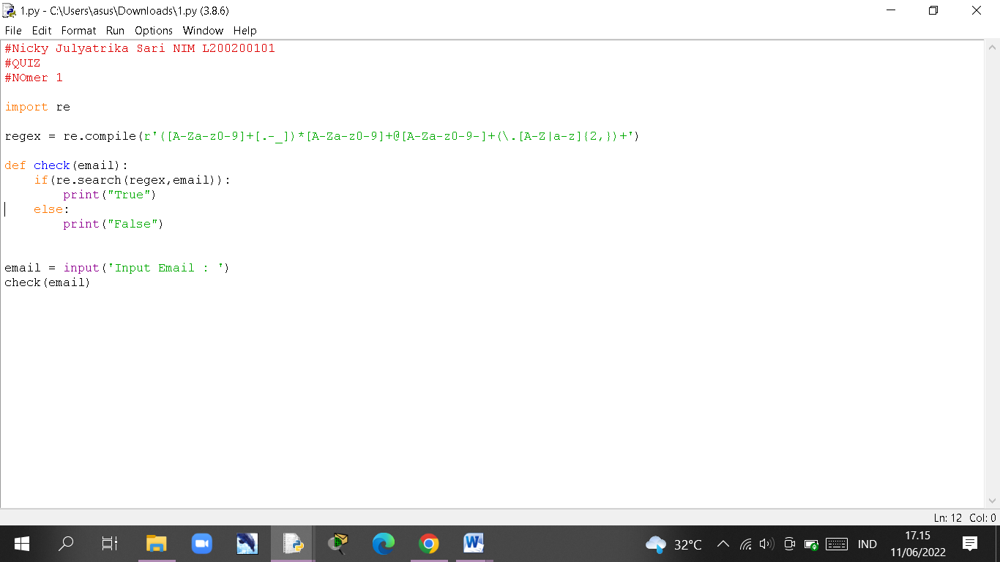

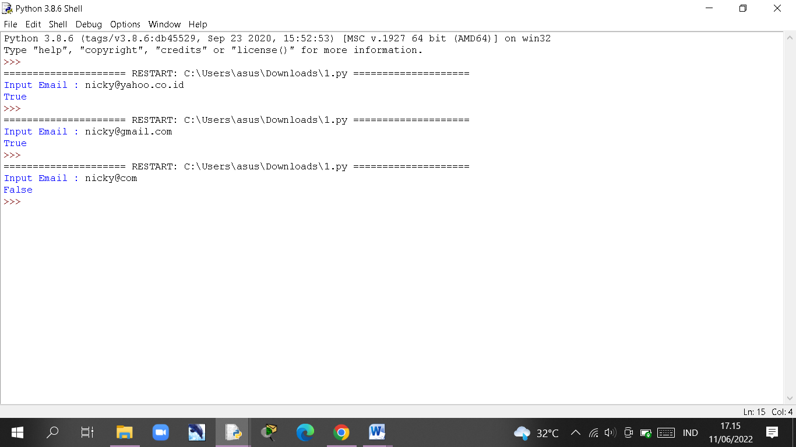

1. Buat fungsi regex untuk mengecek email ums

ex :

fajri@ums.ac.id => True

fajri@uns.ac.id => False

fajri@student.ums.ac.id => True

fajri@ums.com => False

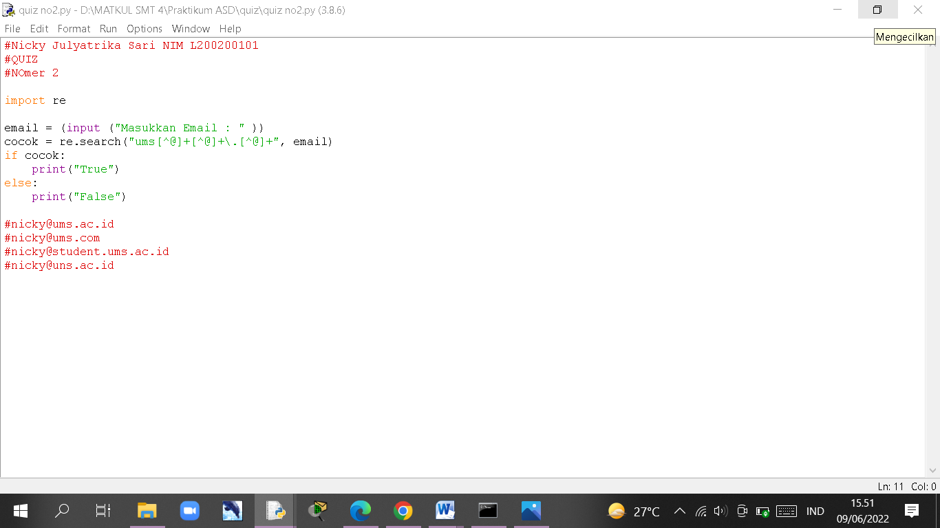

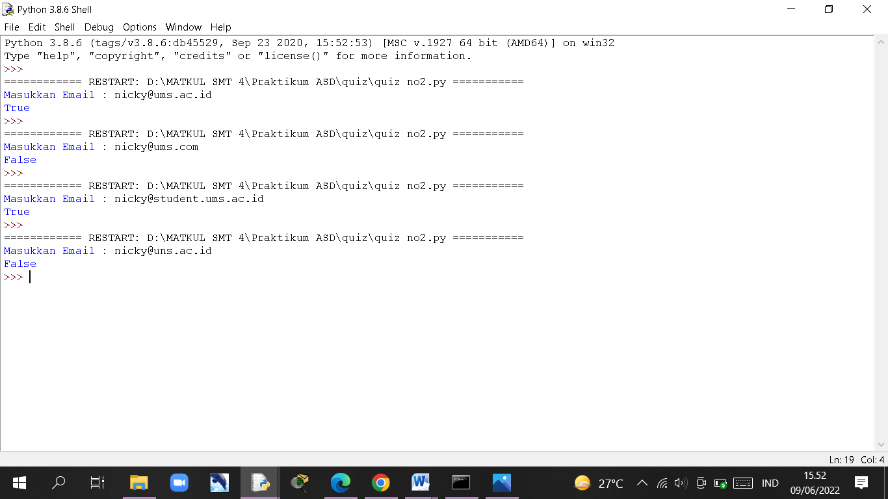

1. Buatlah BTree seperti gambar dibawah ini :

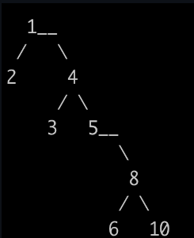

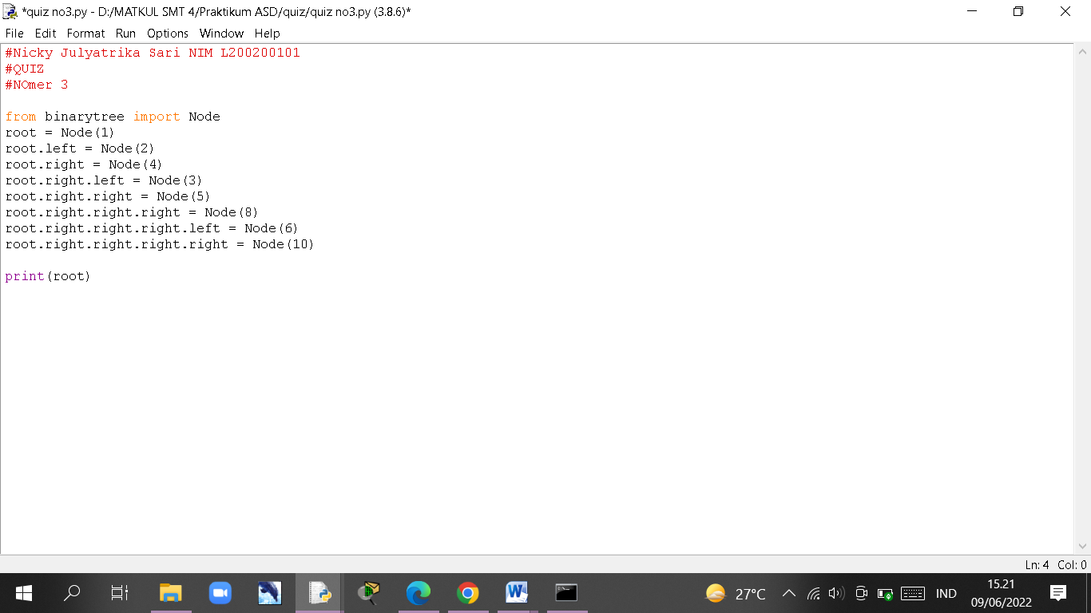

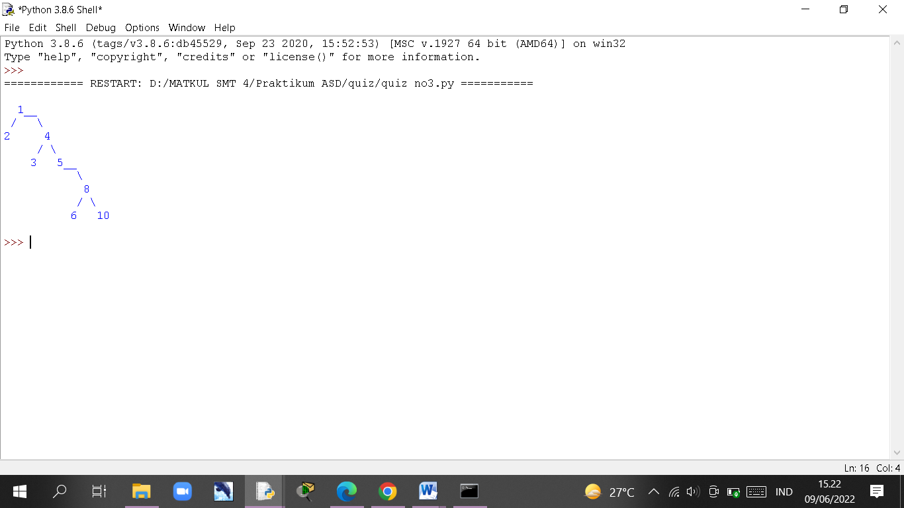

1. Tampilkan data btree dari no 3 dengan metode (hasil dan penjelasan | BUKAN PROGRAM) :
   1. pre order

Hasil : [ 1, 2, 4, 3, 5, 8, 6, 10]

Penjelasan : pengurutan dimulai dari Node paling atas(root), kemudian dilanjutkan ke sub pohon sebelah kiri dan diikuti sub pohon sebelah kanan. Proses tersebut diulangi sampai ke level bawah dan berhenti jika menemukan akhir dari simpul.

* 1. in order

Hasil : [2, 1, 3, 4, 5, 6, 8, 10]

Penjelasan : pengurutan dimulai dari mengunjungi simpul sub pohon sebelah kiri, lalu mengunjungi simpulnya. Kemudian dilanjutkan dengan mengunjungi sub pohon bagian kanan. Proses tersebut diulangi sampai ke level bawah dan berhenti jika menemukan akhir dari simpul.

* 1. post order

Hasil : [2, 3, 6, 10, 8, 5, 4, 1]

Penjelasan : pengurutan dimulai dari sub pohon sebelah kiri, kemudian ke sub pohon sebelah kiri bagian bawah. Pada post order, simpul akarnya dikunjungi paling akhir. Alur pengerjaan post order adalah menelusuri bagian kiri, dilanjutkan ke bagian kanan dari bawah ke atas, dan yang terakhir ke simpul akar.